台中市私立明道普霖斯頓國民小學校車各站停車點地圖及照片表
站名：大埔中興 上學 彰化線9-1
地 圖 | 照 片
中興路  大埔路  Δ  健雄中醫 | 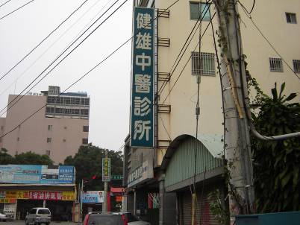
備註：

站名：大埔中興 放學 彰化線9-1
地 圖 | 照 片
中興路  大埔路  成功黃昏市場  Δ | 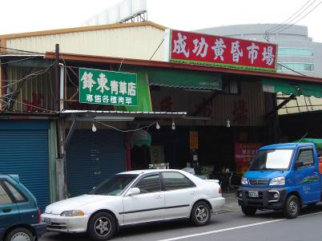
備註：

台中市私立明道普霖斯頓國民小學校車各站停車點地圖及照片表
站名：曉陽民族 上學 彰化線9-2
地 圖 | 照 片
民族路  曉陽路  Δ  三商百貨 | 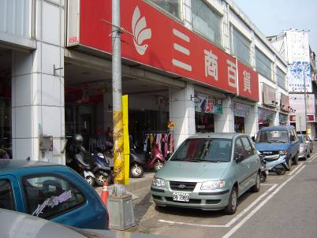
備註：

站名：曉陽民族 放學 彰化線9-2
地 圖 | 照 片
民族路  曉陽路  Δ  軍人服務站 | 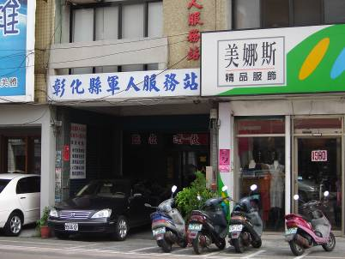
備註：

台中市私立明道普霖斯頓國民小學校車各站停車點地圖及照片表
站名：金馬彰草 上學 彰化線9-3
地 圖 | 照 片
彰草路  金馬路  Δ  日立冷氣 | 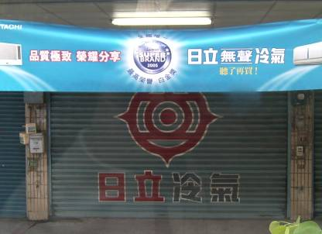
備註：

站名：金馬彰草 放學 彰化線9-3
地 圖 | 照 片
彰草路  金馬路  Δ  7-11 | 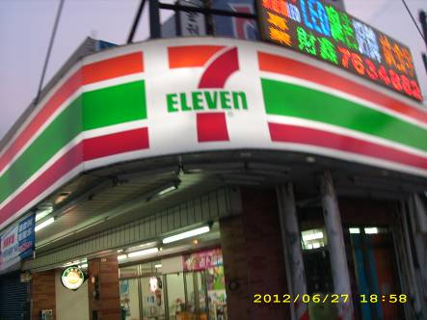
備註：
台中市私立明道普霖斯頓國民小學校車各站停車點地圖及照片表
站名：金馬忠誠 上學 彰化線9-4
地 圖 | 照 片
忠誠路  金馬路  Δ  順達建材 | 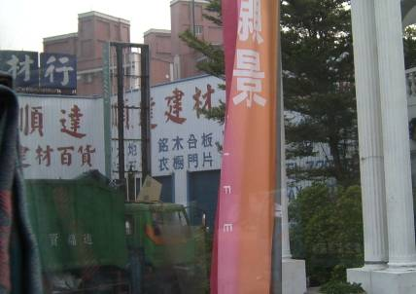
備註：

站名：金馬忠誠 放學 彰化線9-4
地 圖 | 照 片
忠誠路  金馬路  Δ  德仕堡 | 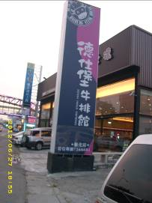
備註：

台中市私立明道普霖斯頓國民小學校車各站停車點地圖及照片表
站名：金馬永安 上學 彰化線9-5
地 圖 | 照 片
永安路  金馬路  Δ  家樂福 | 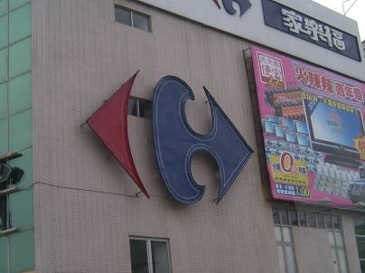
備註：

站名：金馬永安 放學 彰化線9-5
地 圖 | 照 片
永安路  金馬路  Δ  茄南社區活動中心 | 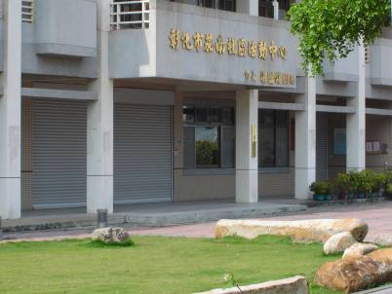
備註：
台中市私立明道普霖斯頓國民小學校車各站停車點地圖及照片表
站名：金馬建國北 上學 彰化線9-6
地 圖 | 照 片
建國北路  金馬路  Δ  Mazda | 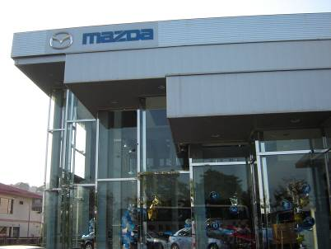
備註：

站名：金馬建國北 放學 彰化線9-6
地 圖 | 照 片
建國北路  金馬路  Δ  新琦皮件 | 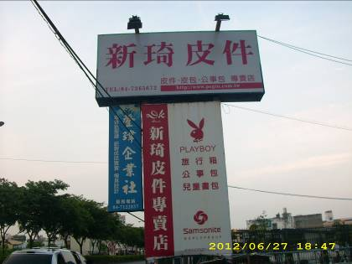
備註：
台中市私立明道普霖斯頓國民小學校車各站停車點地圖及照片表
站名：金馬建國東 上學 彰化線9-7
地 圖 | 照 片
建國東路  金馬路  Δ  YAMAHA | 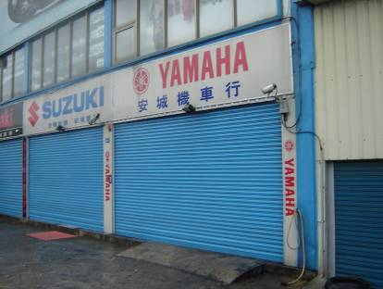
備註：

站名：金馬建國東 放學 彰化線9-7
地 圖 | 照 片
建國東路  金馬路  Δ  信堯天車 | 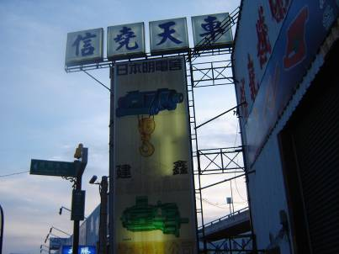
備註：

台中市私立明道普霖斯頓國民小學校車各站停車點地圖及照片表
站名：王田交流道 上學 彰化線9-8
地 圖 | 照 片
王田交流道  沙田路  Δ  天橋下 | 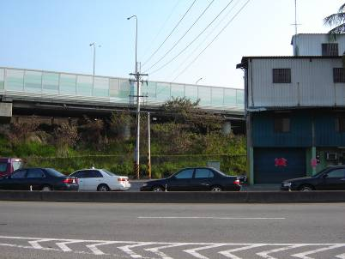
備註：

站名：王田交流道 放學 彰化線9-8
地 圖 | 照 片
本站未設置放學點
備註：

台中市私立明道普霖斯頓國民小學校車各站停車點地圖及照片表
站名：中清民航 上學 彰化線9-9
地 圖 | 照 片
中清路  Δ  高雅釣具  民航路 | 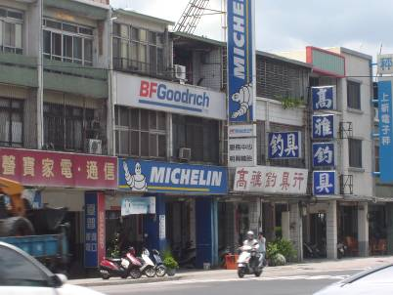
備註：

站名：中清民航 上學 彰化線12-9
地 圖 | 照 片
本站未設置放學點
備註：

